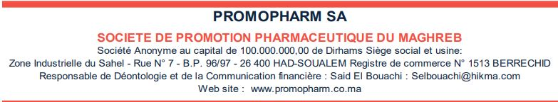
ASSEMBLEE GENERALE ORDINAIRE DU 21 JUIN 2023
Résultat des Votes
Les actionnaires présents ou représentés à l’Assemblée Générale Ordinaire réunie le 21 Juin 2023 détiennent ……………… actions, soit …….% du capital social et des droits de vote de la Société (chaque action représentant une voix).
Résolution | Objet | Pour |  | Contre |  | Abstention |  | Résultat des Votes
 |  | Voix | % des voix | Voix | % des voix | Voix | % des voix
1 | Lecture et approbation du rapport de gestion du Conseil d'Administration sur les opérations de l'exercice 2022; | ……….. | ……% | 0 | 0% | 0 | 0% | Approuvée à l'unanimité
2 | Lecture et approbation du Rapport général des Commissaires aux Comptes sur les comptes de l'exercice 2022 ; | ……….. | ……% | 0 | 0% | 0 | 0% | Approuvée à l'unanimité
3 | Lecture et approbation du Rapport spécial des Commissaires aux Comptes sur les conventions réglementées ; | ………... | ……% | 0 | 0% | 0 | 0% | Approuvée à l'unanimité
4 | Lecture et approbation du Rapport du comité d'audit ; | ……….. | ……% | 0 | 0% | 0 | 0% | Approuvée à l'unanimité
5 | Lecture et approbation des comptes et opérations de l'exercice 2022 ; | ……….. | ……% | 0 | 0% | 0 | 0% | Approuvée à l'unanimité
6 | Quitus aux Administrateurs et Commissaires aux Comptes ; | ………... | ……% | 0 | 0% | 0 | 0% | Approuvée à l'unanimité
7 | Affectation du résultat de l'exercice 2022 ; | ……….. | ……% | 0 | 0% | 0 | 0% | Approuvée à l'unanimité
8 | Fixation des jetons de présence ; | ……….. | ……% | 0 | 0% | 0 | 0% | Approuvée à l'unanimité
9 | Pouvoir pour formalités légales. | ………... | ……% | 0 | 0% | 0 | 0% | Approuvée à l'unanimité

